ТСП-44 задание по математике на 16.06.20(1,2 пара)
Задания выполнить в рабочих тетрадях.Скан работы отправить на почту marina.-2277@mail.ru

1 Пара. Тема занятия «Определение первообразной. Основное свойство первообразной »
- Изучить п.26-27учебника ,стр.174-180.(«Алгебра10-11»,Колмогоров А.Н.)
- Записать определение первообразной (стр.174), основное свойство первообразной –Теорема на стр.177.
- Переписать таблицу на стр.180.
- Изучить и записать примеры1-3 на стр.174-175,примеры 1-2 на стр.178-179.
- Выполнить №335,№336 (стр.180)

2 Пара. Тема занятия: Практическая работа №34 «Вычисление первообразной по определению»

1. Повторить теоретический материал и изучить образцы решения примеров
2. Выполнить задания практической работы.

Методические указания
Теоретический материал
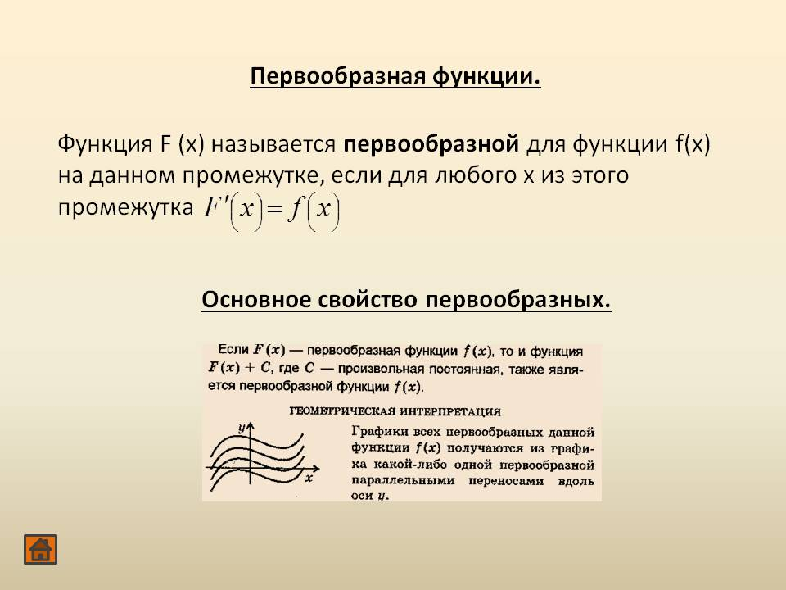 | 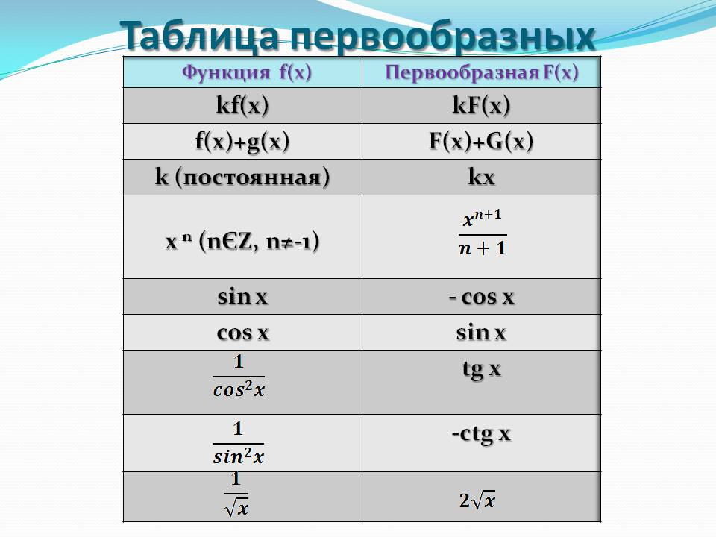

Пример 1. Выясните, является ли 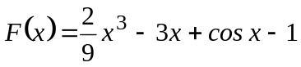 первообразной для функции 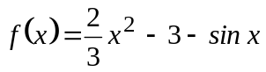 на R?
Решение . Находим
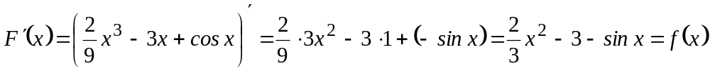.
Следовательно, по определению является первообразной для функции на R.
Пример 2. Для функции 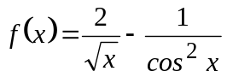 найдите первообразную, график которой проходит через точку 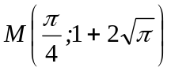.
Решение . По основному свойству первообразных любая первообразная функции 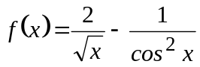 записывается в виде . Координаты точки графика искомой первообразной должны удовлетворять уравнению:
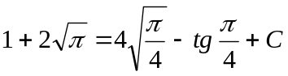.
Отсюда находим, что
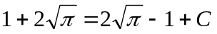,
С = 2.
Следовательно, уравнение искомой первообразной имеет вид: 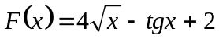

Задания практической работы :
Вариант 1.
- а)Является ли функция 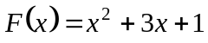 первообразной для функции 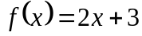 на R?
б) Является ли функция 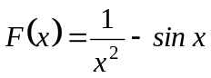 первообразной для функции 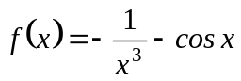 на R?
2. а) Найдите общий вид первообразных для функции 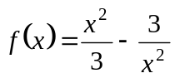.
б) Для функции 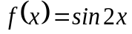 найдите первообразную, график которой проходит через точку 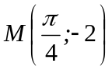.
в)Для функции 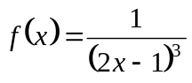 найдите первообразную, график которой проходит через точку М( 2;1)
Вариант 2.
- а)Является ли функция 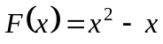 первообразной для функции 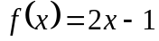 на R?
б) Является ли функция 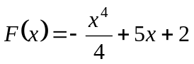 первообразной для функции 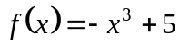 на R?
2. а) Найдите общий вид первообразных для функции 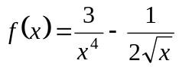.
б) Для функции 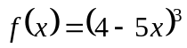 найдите первообразную, график которой проходит через точку 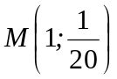.
в) Для функции найдите первообразную, график которой проходит через точку 